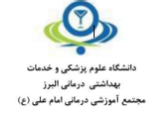
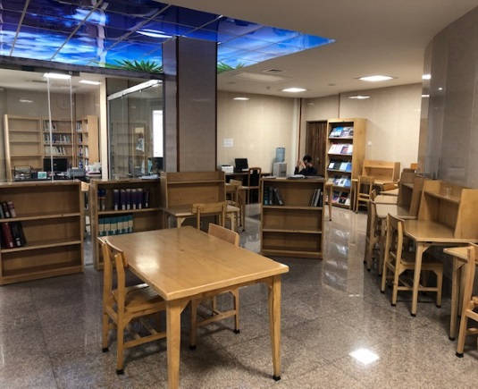
معاونت پژوهشی
واحد کتابخانه

گزارش فعالیت های انجام شده واحد کتابخانه مجتمع آموزشی درمانی امام علی (ع) در شش ماه دوم 04
- فهرست نویسی و کدبندی کتب جدید در نرم افزار آریان
- مرتب کردن روزانه قفسه های کتابخانه
- تهیه لیست منابع مورد نیاز جهت خرید کتاب براساس نیازسنجی از گروههای آموزشی مرکز و سوپروایزر آموزشی و کاربران کتابخانه- طبق بودجه تعیینی از طرف معاونت محترم تحقیقات دانشگاه
- نامه نگاری جهت درخواست بودجه مورد نیاز کتابخانه از معاونت محترم تحقیقات دانشگاه
- پیگیری خرید کتب و دریافت کتب درخواستی
- پیگیری کتب عودت نشده چند ماهه طی تماس تلفنی با اعضاء
- دریافت کتب قابل استفاده در کتابخانه از بخشهای مختلف بیمارستان و ثبت و فهرست نویسی انها
- صحافی کتب پاره شده و کهنه
- راهنمایی مراجعین برای جستجوی منابع از طریق سامانه نوپا و دریافت VPN
- بروزرسانی دفاتر ثبت کتب لاتین و فارسی

- دانلود کتب دیجیتال جدید و نصب روی تمام سیستمهای کتابخانه
- هماهنگی و جذب چهار نفر نیرو در قالب کار دانشجوی و فعالیت سالن مطالعه در روزهای تعطیل و شیفت های عصر و شب تا ساعت 22:30
- نظارت و صدور گواهی نیروهای فعال در کتابخانه ( در قالب کار دانشجویی) بصورت ماهانه
- پیگیری مشکلات واحد کتابخانه: ارتقای کیفیت سیستم سرمایش واحد کتابخانه در جهت افزایش رضایت مندی مراجعین
- پیگیری و نصب پریزهای برق جهت ارتقای رضایت مندی مراجعین
- پیگیری تعمیر آب سرد کن
- پیگیری و بهبود وضعیت روشنایی سالن مطالعه
- خرید 40 عنوان کتاب جدید
- تجهیز واحد کتابخانه و سالن مطالعه به یک دستگاه بویلر

